RIWAYAT HIDUP

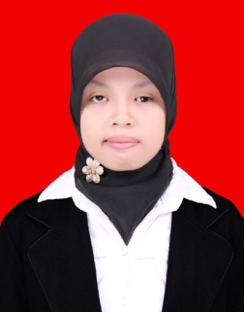
Rahmawati, dilahirkan pada tanggal 13 Mei 1992 di Lembang Kabupaten Takalar. Putri bungsu dari pasangan Ayahanda Baco Dg.Nai dan Ibunda Mama’ Dg.Sunggu.
Jenjang pendidikan yang pernah di lalui penulis adalah:
Tamat SD Negeri No.48 Manuju 2004, Tamat SLTP Negeri 2 Polut 2007, Tamat SMA YP PGRI 2 Makassar 2010, Masuk Jurusan Pendidikan Luar Biasa FIP UNM tahun 2010.

